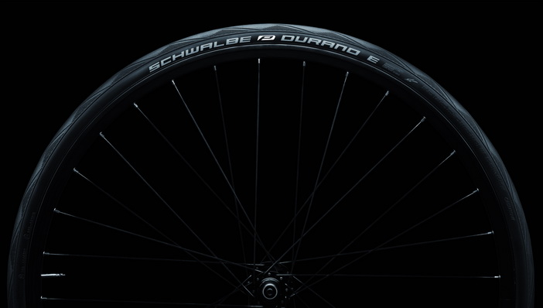

Windschnittig und alltagstauglich: Der Durano E für sportliche
E-Biker, zugelassen bis 50 km/h.
Foto: Schwalbe

Rassiger Reifen für sportliche E-Biker
Die Abstammung aus dem Rennradbereich sieht man ihm deutlich an: Der Durano E ist Schwalbes schnellster Reifen für E-Bikes. „Mit dem reduzierten Semislick-Profil sprechen wir sportliche Pedelec-Fahrer an, die einen niedrigen Rollwiderstand genauso schätzen wie die Zuverlässigkeit bei Touren und im Alltag“, sagt René Marks, Schwalbe Produktmanager Touring.
Weil es bei sportlichen E-Bikes auf guten Grip ankommt, wählte Schwalbe eine sehr griffige Gummimischung, die auch bei Nässe und in Kurven beste Bodenhaftung bietet. Auch Reflexstreifen und ein Pannenschutzgürtel tragen zur Sicherheit bei.
Schwalbe bietet den Durano E in fünf Größen und zwei Varianten an: Als besonders leichten Faltreifen (ab 335 Gramm) in den Größen 28-622 und 32-622 mit Dual Compound und reflektierenden Labels. Und als Drahtreifen-Version (ab 495 Gramm) mit Reflexstreifen in den Größen 32-622, 37-622, 40-622 und 40-584. Alle Reifen tragen das europaweit gültige ECE-R 75 Prüfzeichen für schnelle E-Bikes. Preise: 29,90 Euro für den Drahtreifen und 39,90 Euro für den Faltreifen.

Diese Pressemitteilung mit Fotos und
Grafik zum Download unter: http://presse.schwalbe.de

SCHWALBE | Ralf Bohle GmbH
Doris Klytta
Otto-Hahn-Straße 1
51580 Reichshof-Wehnrath
Telefon: +49 2265 109-57
Fax: +49 2265 7022
www.schwalbe.com
d.klytta@schwalbe.com

